旅奥华人出席第22届联邦经济联盟代表大会

（奥中经贸网讯）4月20日晚18点，奥地利联邦经济联盟在林茨商务管理中心举行了第22届奥地利经济联盟代表大会。出席大会的共有600多人，奥地利政要，副总理兼外交部长施平格勒德，联邦政府财政部长菲克特女士，经济部长米特莱纳，联邦商会主席莱特尔，上奥州州长普林格等出席了此次大会。旅奥华人倪铁平，蒋志勇，叶灵波也出席了代表大会。

代表大会由联邦商会主席莱特尔主持，副总理兼外交部长施平格勒德作重要讲话。代表大会重要议程为第22届联邦经济联盟的新一届领导成员进行了选举。奥地利奥中国际经济贸易促进会会长，奥地利联邦商会专业委员会委员倪铁平作为联邦经济联盟成员与其他224名联邦经济联盟成员一起，共同选举出了新一届领导成员。

联邦商会主席莱特尔以100%的得票率，再一次当选为联邦经济联盟主席。财政部长菲克特尔，经济部长米特莱纳，欧盟议会议员吕比希等也以100%的得票率再度当选经济联盟副主席。上奥州合作中央合作银行总裁沙林格当选财务长。

作为代表，参加此次盛会的旅奥华人倪铁平心情格外兴奋，胸佩代表出席证，手拿会议资料。现场聆听慷慨激昂的演讲。他们提到的每一项经济政策，每一个数据，字里行间，汇集的智慧和经验，也凝聚着各个代表的信任和重托。此时此境，倪铁平难掩欣喜之情，感受到的是无声的鞭策和肩头责任的重大，同时也感到旅奥华人为参政议政又向前迈出了一大步。

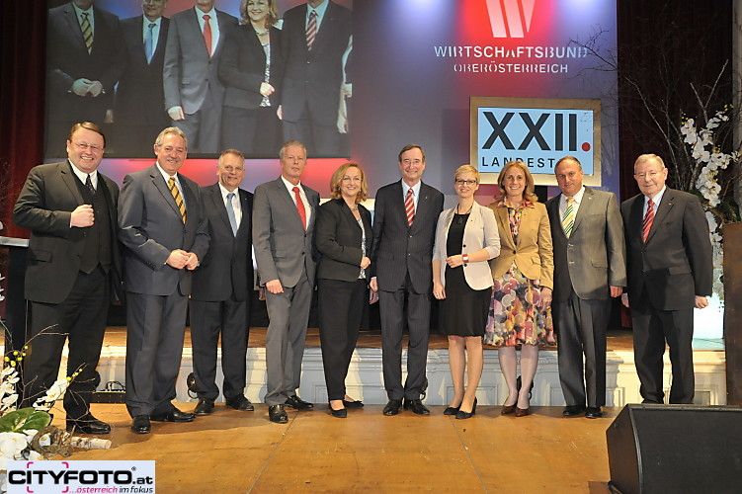
联邦经济联盟新一届领导成员合影

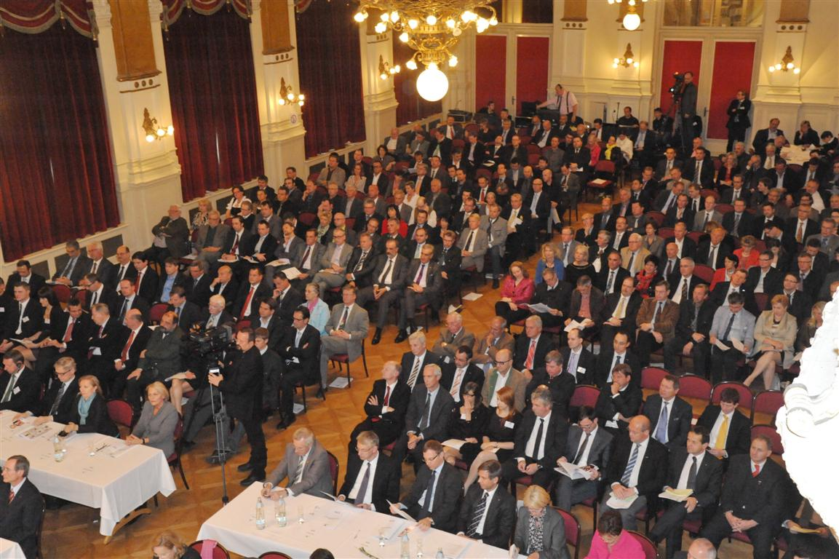
大会会场

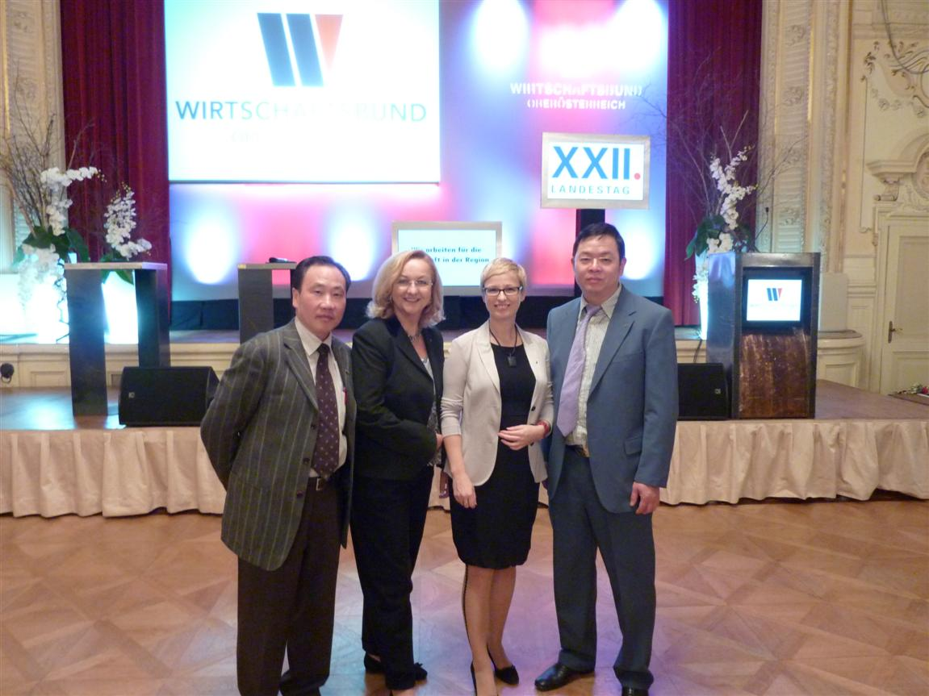

奥中经贸会倪铁平，蒋志勇和内政部长菲克特女士，上奥州副州长胡梅女士合影
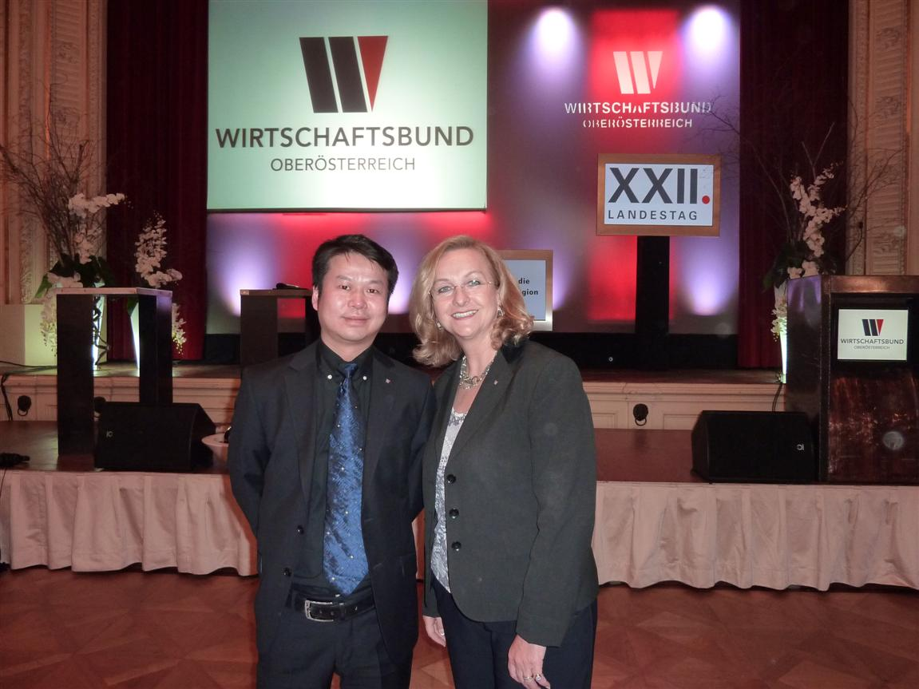
奥中经贸会内政部长菲克特女士叶灵波

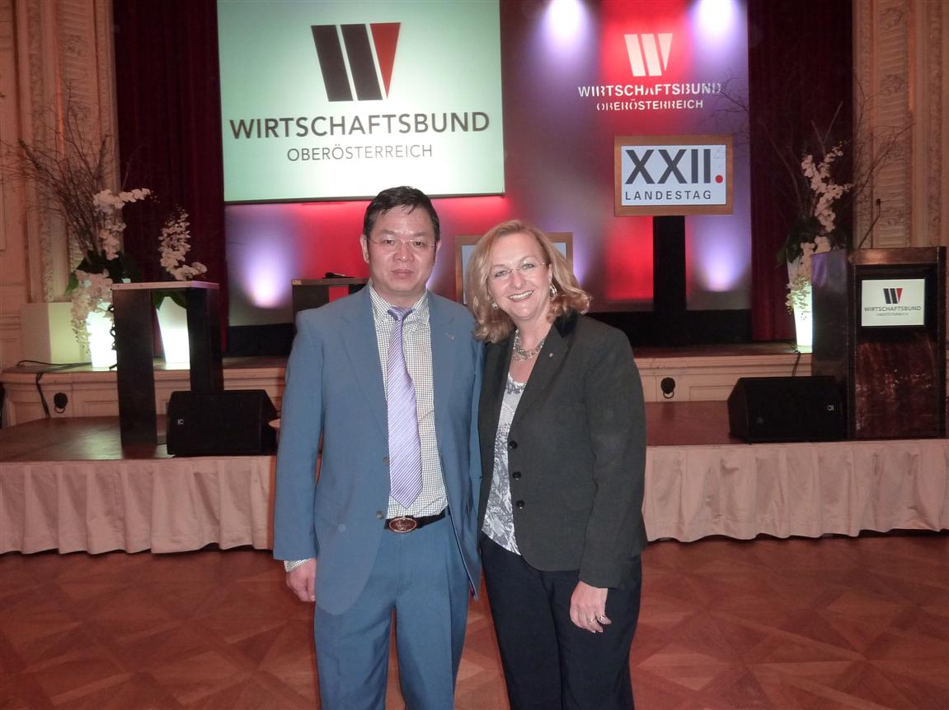
奥中经贸会蒋志勇和内政部长菲克特女士

